SPAR

S = Slijmvliezen / CRT

P = Pols / hartslag

A = Ademhaling

R = Reflexen / bewustzijn

S = Slijmvliezen / CRT

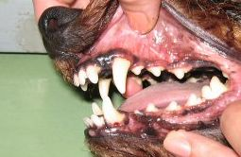  
Waar moet je kijken:

* Ogen
* Mond

Hoe moet je kijken:

* Ooglid naar beneden
* Lip omhoog

HET SLIJMVLIES HOORT ROZE TE ZIJN.

CRT (capillary refill time)

* Druk met je vinger op het slijmvlies
* Slijmvlies moet met 1 a 2 seconde weer roze zijn.

Pols / hartslag

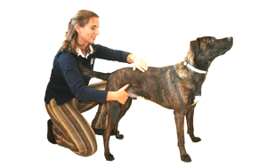

Waar moet je meten:

* Bij de lies aan de binnenkant van het achterbeen

Hoe moet je meten:

* Slag ader zoeken met wijs- en middelvinger. NIET MET DE DUIM DIE HEEFT EIGEN PULS
* Zowel links als rechts, de puls moet gelijk lopen
* Voor 10 seconde tellen hoeveel pulsen je voelt
* Deze vermenigvuldigen met 6
* Op blad opzoeken wat normale hartslag is

Ademhaling

Waar moet je meten:

* Kijken via de borst
* Hand op de overgang borstbeen – buik

Hoe moet ik het doen:

* Via de borst
  + Je gaat schuin achter de hond staan
  + Je kijk naar de plek waar de ribben overgaan op de buik
  + Tel het aantal ademhalingen voor 10 seconden
  + Vermenigvuldig deze met 6 en je hebt het aantal ademhalingen per minuut.
* Via overgang borstbeen – buik
  + Leg je hand op de overgang borstbeen – buik
  + Voel de ademhaling
  + Tel het aantal ademhalingen voor 10 seconden
  + Vermenigvuldig deze met 6 en je hebt het aantal ademhalingen per minuut.

Reflexen

Welke reflexmetingen zijn erg:

* Pupilreflex
* Ooglid/dreigreflex
* Terugtrekreflex
* Anusreflex

*Pupilreflex:*Leg je hand over het oog heen. Haal je hand weg en de pupil moet kleiner worden

*Ooglid/dreigreflex:* Beweeg je hand naar het oog toe als de hond knippert heeft hij ooglidreflex. Mocht de hond blind zijn raak de wimpers dan zachtjes aan voor reflex

*Terugtrekreflex:* vouw de tenen dubbel en zet de voet neer. Zet de poot voor de ander neer. Pak de poot en knijp in de teen. Bij al deze testen moet de hond terug trekken en weer goed neer zetten. Test het bij alle 4 de poten

*Anusreflex:* Met een stokje/thermometer/pen op de anus tikken.